План занятий для ребёнка от 6 до 9 лет

Преобладающая деятельность младшего школьника ещё игровая. Поэтому стоит включать игровые комбинации и соревновательные моменты в тренировочную программу. Однообразные занятия будут слишком утомительны для молодого неокрепшего организма.
Длительность тренинга 40—45 минут.
Вначале следует подготовить ребёнка к активной нагрузке: разминка 5—10 минут. В неё включают лёгкий бег и быструю ходьбу, а также прыжки со скакалкой.

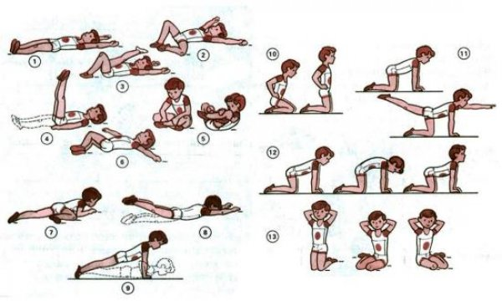
Фото 1. Пример разминки для ребенка перед выполнением силовой тренировки.

Всего в разминочный комплекс включено 13 упражнений.
В основной части тренировки будут упражнения с инвентарём (гимнастической палкой или мячом), на улучшение баланса, и уже после — силовые.
Подъём и опускание, повороты и наклоны с мячом или гимнастической палкой тренируют руки, плечи, грудь, ноги, живот.
Круговые движения кистей рук, в локтях и в ногах способны проработать суставы, а также развивают чувство баланса и улучшают амплитуду движений.
Упражнения с использованием веса собственного тела, такие как отжимания и подтягивания в облегчённом виде.
Отжимания делают с колен или от скамьи, подтягивания — с упором на перекладину или с поддержкой.
Приседания, подъём ног и туловища из положения лёжа, отжимания и подтягивания делаются по 10—15 раз. Другие упражнения выполняются в 2—6 подходов, 6—12 раз.
В конце тренировки идёт заминка.
Выполняется несколько простых упражнений для растяжки.

План занятий для ребёнка от 10 до 17 лет

Ребёнок 10—17 лет уже концентрируется на многократном повторении упражнения. Силовая нагрузка выполняется, в том числе и во дворе, с использованием тренажёров типа брусья, турник, перекладины, канаты и прочее. Такая подготовка осуществляется на уроках физкультуры.
Основополагающая цель физической тренировки у школьников — общее оздоровление. Кроме того, регулярные занятия силовым тренингом помогают закреплению полученных результатов, вовлекают школьников в активную и полезную деятельность.
Методика силовой подготовки старшеклассников решает следующие задачи: гармонично развить мышцы опорно-двигательного аппарата; приобрести жизненно важные умения и навыки, а также разносторонне развивать силовые способности; создать «базу» для дальнейшего роста в конкретном направлении спортивной деятельности.

Комплекс упражнений на развитие мышц всего тела В начале занятия целесообразно «прогреть» и размять все группы мышц.
Разминка длится 5—20 минут.
Основная программа тренировки:
8—15 отжиманий в упоре на брусьях (для мальчиков), или от пола (скамьи, лавки, для девочек);
5—10 подтягиваний на высокой или низкой перекладине хватом сверху;
8—15 поднятий ног к перекладине либо 10—14 подъёмов прямых ног в положении лёжа;
5—10 подтягиваний хватом снизу (для мальчиков на высокой перекладине, для девочек на низкой); 8—15 отжиманий в упоре на брусьях или от скамьи;
5—8 подъёмов ног к перекладине или 8—10 подъёмов прямых ног в положении лёжа;
4—8 подтягиваний широким хватом;
10—20 поднятий ног лёжа животом на наклонной гимнастической лавке;
5—10 выпрыгиваний вверх, отталкиваясь одной ногой со скамьи попеременно;
10—15 сгибаний и разгибаний туловища, сидя поперёк скамьи с закреплёнными ногами.

